Wiederöffnung des Gesundheitstourismus:
Bad Füssing bewirbt sich als Modellregion

Bad Füssing/München – Deutschlands übernachtungsstärkster Kurort Bad Füssing in Niederbayern bewirbt sich offiziell als Modellregion, um eine sichere und verantwortungsvolle Wiederöffnung des Gesundheitstourismus zu erproben. „Bitte geben Sie Bad Füssing die Chance, gemeinsam mit der Bayerischen Staatsregierung an einer verantwortungsvollen und sicheren Öffnungsstrategie arbeiten zu können“, heißt es in einem Schreiben Bad Füssinger Bürgermeister Tobias Kurz an den Bayerischen Ministerpräsidenten Markus Söder mit heutigem Datum (24.3.). „Nach mittlerweile fünf Monaten Schließung möchten wir unsere Aufgabe als Gesundheitsbringer für die Menschen endlich wieder wahrnehmen“, betont der Rathauschef des Ortes, der vor Beginn der Pandemie mit mehr als zwei Millionen Gästeübernachtungen und jährlich rund 1,6 Millionen Besuchern führende Gesundheitsreisedestination in Europa war.

In seinem Schreiben nennt der Bürgermeister eine Reihe an Argumenten, warum Bad Füssing als Pilotstandort optimal geeignet ist: neben umfassenden und kontinuierlich weiterentwickelten Sicherheits- und Hygienekonzepten gehört dazu auch ein eigenes Corona-Schnelltestzentrum, das Bad Füssing in dieser Woche offiziell eröffnete. Bereits im Sommer 2020 habe Bad Füssing bewiesen, dass eine verantwortungsvolle, umsichtige und vorsichtige Öffnung möglich ist. „Unsere Gastgeber, unsere Thermen, unsere Einzelhändler, ja alle Akteure vor Ort, bereiten sich seit Wochen und Monaten intensiv auf die Wiedereröffnung vor“, schreibt Kurz. Die Gemeinde Bad Füssing mit ihrer Vielfalt an Leistungsträgern sei bereit, sich für ein solches Modellprojekt zu engagieren und Söders Worte, „Vorsicht mit Perspektive“, mit Leben zu erfüllen.

Bad Füssing geht es nach den Worten des Bürgermeisters vor allem darum, „eine Strategie zu erarbeiten, die alle Bereiche - von der Hotellerie, über die Gastronomie, den Einzelhandel, die Thermen, die Physiotherapie bis hin zu Besuchen von Konzerten und Veranstaltungen berücksichtigt.“

Durch die Vielfalt und die hervorragende Infrastruktur vor Ort könnte der Ort - auch in enger Kooperation mit Organisationen wie dem Bayerischen Hotel- und Gaststättenverband sowie dem Bayerischen Heilbäderverband - ein „autarker“ Modellort werden. Zudem könne, so der Rathauschef, durch die Nähe zu den weiteren Heilbädern Bad Griesbach und Bad Birnbach im Rottaler Bäderdreieck das Ergebnis dann auch perspektivisch auf diese Nachbarorte als Modellregion skaliert, ausgeweitet und erprobt werden werden.

Deutschlands Kurort Nummer 1 hofft auf ein schnelles Signal aus München: „Wir alle wissen, dass es noch Monate dauern wird, bis wir einen ausreichenden Impfschutz in der breiten Bevölkerung erreicht haben“, so Kurz. Gerade deshalb seien jetzt Modellprojekte wichtig, die einen Weg weg von der pauschalen Schließung hin zu einer gemeinsam gelebten, verantwortlichen Sicherheit eröffnen. Das gelte umso mehr, weil viele Menschen unter der Schließung der Thermen und des Gesundheitsangebots leiden: „Wir hören zunehmend von vielen unserer Gäste, dass sich ihr Gesundheitszustand im Verlauf der Pandemie immer weiter verschlechtert, weil sie die Heilwirkung der Thermen und der begleitenden Therapien nicht wahrnehmen können“, betont der Bad Füssinger Bürgermeister.

„Verantwortungsvolle Konzepte stehen und wir möchten Ihnen deshalb unsere Mitarbeit an einer Öffnungsstrategie im Bereich des Gesundheitstourismus anbieten“, appelliert Bad Füssings Bürgermeister in dem Brief an den Bayerischen Ministerpräsidenten.

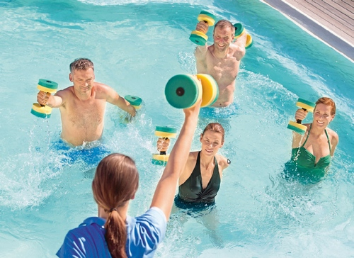
Auch auf Aqua-Fit-Angebote im legendären Heilwasser der drei Bad Füssinger Thermen müssen Gesundheitssuchende seit November verzichten. Der Ort im Bayerischen Golf- und Thermenland bewirbt sich jetzt offiziell als Modellregion, um eine sichere und verantwortungsvolle Wiederöffnung des Gesundheitstourismus zu erproben.

Foto: Kur- & GästeService Bad Füssing

Hinweis für die Redaktion:
Dieses Foto sowie weitere Pressetexte und attraktive Pressebilder aus und über Bad Füssing zum kostenfreien Download und zur honorarfreien Nutzung in Druckqualität im Internet unter: http://badfuessing.newswork.de

